|  |  |  |
| --- | --- | --- |
| Trường ĐH Công Thương TP HCM  Khoa Công nghệ thông tin  Bộ môn: CNPM  TH Công nghệ . NET | **KIỂM TRA LẦN 2**  **Thời gian: 120 phút**  **Đề 1** |  |

**Bài 1. (2 điểm)**

Tạo form đăng nhập. Nhấn nút Đăng nhập kiểm tra username và password trong cơ sở dữ liệu. Nếu đúng đăng nhập thành công và mở form khác lên

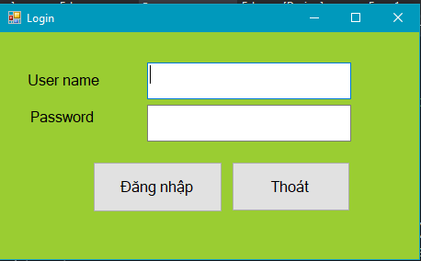

**Bài 2. (4 điểm)**

Tạo form F_lop và xử lý:

* **Nhấn nút thêm cho phép thêm dòng mới và nhập liệu trực tiếp và datagridview**.
* **Nhấn nút sửa hoặc dùng contextMenuStrip sửa cho phép sửa dữ liệu và không cho phép thêm mới. Sửa dữ liệu trực tiếp trên datagridview.**
* **Nhấn nút xóa hoặc click phải chọn delete cho phép xóa dữ liệu trên lưới.**
* **Nhấn nút lưu sẽ lưu dữ liệu vừa thêm vào hoặc dữ liệu đã được sửa**
* **Đóng form sẽ chuyển qua form kế tiếp**
* **Lưu ý: sử dụng SqlDataAdapter.update để thực hiện**

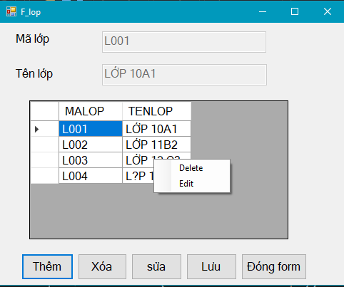

**Bài 3. (4 điểm)**

Tạo form như hình.

* Form load tất cả các đối tượng hiển thị như hình. (combobox có dữ liệu)
* **Nhấn nút thêm các textbox được bật lên cho nhập liệu. Nút Lưu được bật lên**
* **Nhấn nút xóa cho phép xóa dòng dữ liệu**
* **Nhấn nút sửa các textbox bật lên trừ masv(enable=false) để sửa dữ liệu. Nút Lưu được bật lên**
* Sau khi thêm hoặc sửa, nhấn nút lưu sẽ kiểm tra masv(enable=false)là sửa và (enable=true)là thêm mới. Gọi lệnh insert hay update cho đúng. Nút Xóa và Sửa bị vô hiệu.
* Click chuột vào lưới cho phép nút xóa và sửa bật lên. Nút đóng chuyển form.

